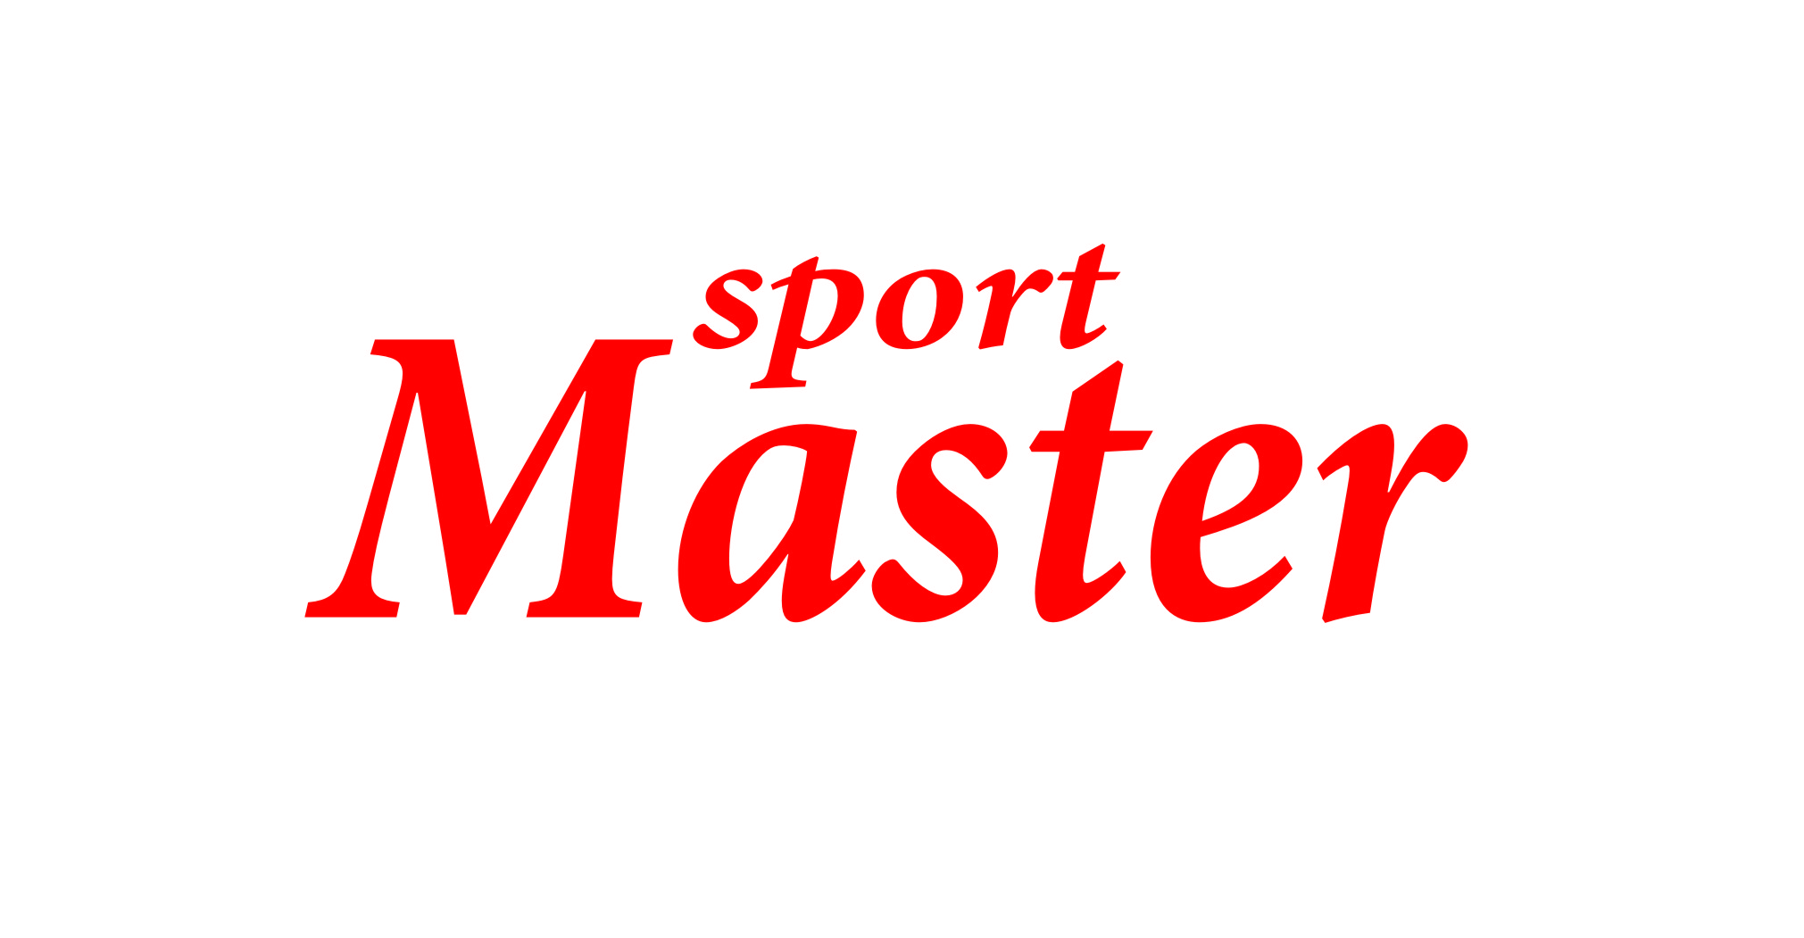
FORMULAR
Projekat „S KAO SPORT“ realizuje se pod pokroviteljstvom Uprave za sport i omadinu Grada Novog Sada, tokom 2017. godine .
- Datum prvog dolaska
- Ime (deteta)
- Prezime (deteta)
- Datum rođenja
- Adresa
- Ime i prezime
(roditelja- staratelja)
- Telefon
- Mail

- Da li dete boluje od nekih hroničnih bolesti, ili ima drugih zdravstvenih problema ( navesti koje )?

2. Dete na aktivnostima mora posedovati odgovarajuću opremu za vežbanje.
3. Roditelj- staratelji su u obavezi da donesu lekarsko uverenje da se dete može baviti sportskim aktivnostima - uverenje se dobija BESPLATNO kod lekara specijaliste sportske medicine. Roditelj svojim potpisom pod punom materijalnom i krivičnom odgovornošću potvrđuje istinitost navedenih podataka , kao i da je dete zdravo i sposobno da pristupi aktivnostima projekta.
4. Dozvoljavam– Ne dozvoljavam da se fotografije i snimci mene i mog deteta sa ovih aktivnosti mogu koristitii sključivo u svrhe promocije projekta , udruženja i sporta.

U Novom Sadu _______ ____________________
Potpis roditelja - staratelja

